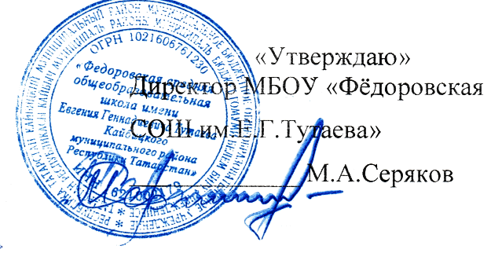
График
проведения консультаций
11 класс (ЕГЭ )
№ п/п | предмет | День проведения | Время проведения | ФИО учителя
1 | Математика 11 -а | вторник | 7 урок | Бурячинская И.В.
2 | Математика 11-б | вторник | 7 урок | Моисеева Н.В.
3 | Русский язык | пятница | 7 урок | Гисматуллина Д.А.
4 | Биология, общество | понедельник | 7 урок | Романова Л.А.  Гущин К.А.
5 | Химия | четверг | 8 урок | Серяков М.А.
График
проведения консультаций
9 класс (ОГЭ ).
№ п/п | предмет | День проведения | Время проведения | ФИО учителя
1 | Математика | понедельник | 7 урок | Моисеева Н.В.
2 | Русский язык | среда | 7 урок | Гисматуллина Д.А.
3 | Общество | вторник | 7 урок | Гущин К.А.
4 | География | пятница | 7 урок | Романова Л.А.
5 | Информатика, физика

